|  |
| --- |
| Tsiviilasi nr 2-23-2888  26. aprill 2023 |

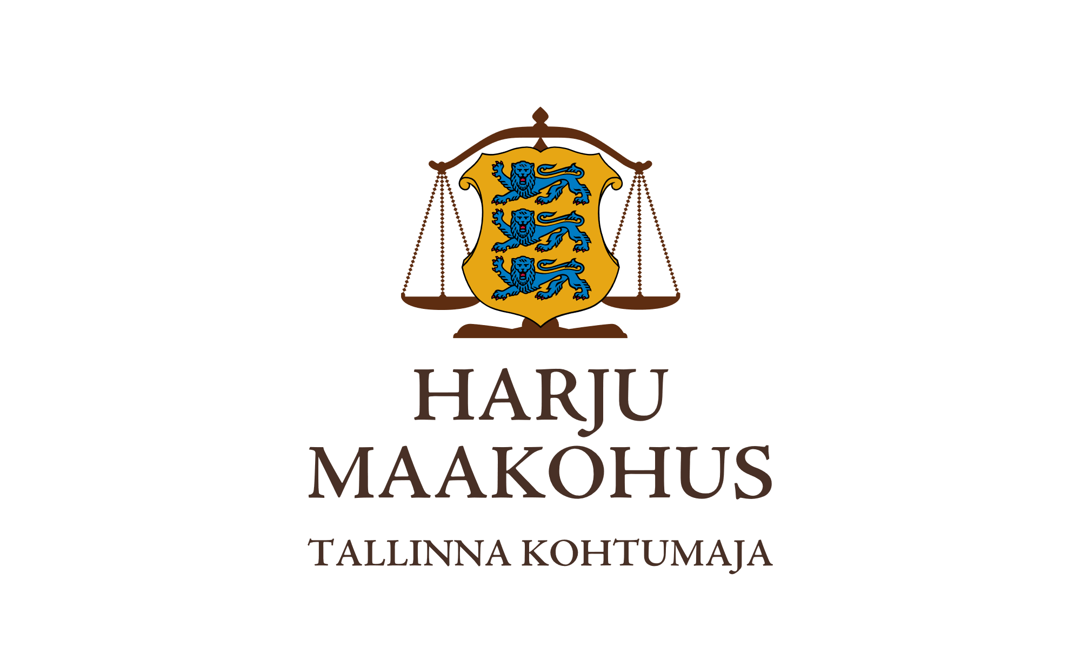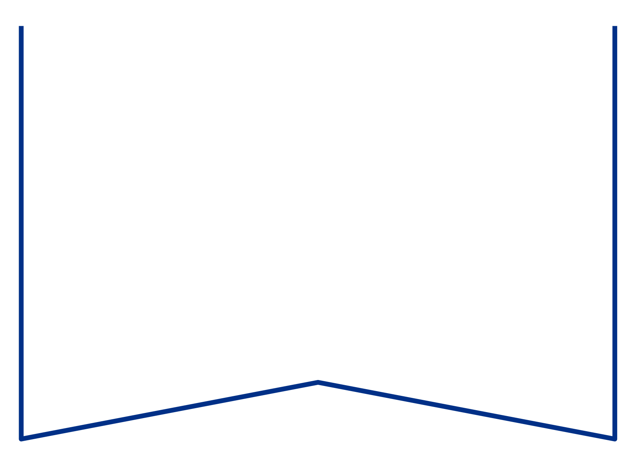Konkurentsiamet

Maksejõuetuse teenistus

**Ettepanek**

Harju Maakohtu menetluses on tsiviilasi 2-23-2888, Scandinavian Group OÜ avaldus pankroti väljakuulutamiseks.

Pankrotiseaduse (PankrS) § 30 lg 1 sätestab, et kui võlgnikul ei jätku vara pankrotimenetluse kulude katteks, määrab kohus menetluse raugemise vältimiseks pankrotimenetluse kulude katteks deposiidina selleks ettenähtud kontole makstava summa suuruse ja selle maksmise tähtaja. Sama sätte viienda lõike kohaselt kui PankrS § 30 lg 1 nimetatud deposiiti ei maksta, teeb kohus juriidilisest isikust võlgniku puhul maksejõuetuse teenistusele ettepaneku esitada avaldus pankrotimenetluse läbiviimiseks avaliku uurimisena ja annab avalduse esitamiseks mõistliku tähtaja. PankrS § 1921 lg 1 alusel teeb kohus maksejõuetuse teenistusele vastavalt PankrS § 30 lg 5 või § 158 lg 51 sätestatule ettepaneku pankrotimenetluse läbiviimiseks avaliku uurimisena, kui juriidilisest isikust võlgnikul ei jätku pankrotimenetluse läbiviimiseks raha ja keegi ei ole tasunud § 30 või § 158 lg 6 kohaselt menetluskulude katteks deposiiti.

**Eeltoodust tulenevalt teeb kohus maksejõuetuse teenistusele ettepaneku kohtule avalduse esitamiseks pankrotimenetluse läbiviimiseks avaliku uurimisena. Avalduse esitamise tähtaeg on 11. mai 2023. Põhjendatud vajaduse esinemisel on võimalik taotleda selle tähtaja pikendamist.**

Lugupidamisega

/allkirjastatud digitaalselt/

Kadi Lossi

kohtujurist